INSTRUKCJA WYPEŁNIANIA WNIOSKU O PRZYZNANIE POMOCY UDZIELANEJ W RAMACH INTERWENCJI
I.13.2 TWORZENIE I ROZWÓJ ORGANIZACJI PRODUCENTÓW
I GRUP PRODUCENTÓW ROLNYCH NA PODSTAWIE PLANU STRATEGICZNEGO DLA WSPÓLNEJ POLITYKI ROLNEJ NA LATA 2023-2027

I. Informacje wstępne
Pomoc w ramach interwencji I.13.2 Tworzenie i rozwój organizacji producentów i grup producentów rolnych przyznaje się na postawie „Regulaminu naboru wniosków o przyznanie pomocy dla interwencji I.13.2 Tworzenie i rozwój organizacji producentów i grup producentów rolnych w ramach Planu Strategicznego dla Wspólnej Polityki Rolnej na lata 2023-2027”.

II. Informacje ogólne
- Przed wypełnieniem formularza wniosku o przyznanie pomocy w ramach I.13.2 – „Tworzenie i rozwój organizacji producentów i grup producentów rolnych” należy zapoznać się:
- z zasadami przyznawania pomocy, zawartymi w dokumentach opracowanych przez Ministra Rolnictwa i Rozwoju Wsi:
– Wytycznych podstawowych w zakresie pomocy finansowej w ramach Planu Strategicznego dla Wspólnej Polityki Rolnej na lata 2023-2027;
– Wytycznych szczegółowych w zakresie przyznawania, wypłaty i zwrotu pomocy finansowej w ramach Planu Strategicznego dla Wspólnej Polityki Rolnej na lata 2023-2027 dla interwencji I.13.2 Tworzenie i rozwój organizacji producentów i grup producentów rolnych;
- „Regulaminem naboru wniosków o przyznanie pomocy dla interwencji I.13.2 – Tworzenie i rozwój organizacji producentów i grup producentów rolnych w ramach Planu Strategicznego dla Wspólnej Polityki Rolnej na lata 2023-2027”;
- ze wskazówkami dotyczącymi wypełniania wniosku zamieszczonymi w niniejszej instrukcji.
- Instrukcja zawiera dodatkowe informacje, które mogą być przydatne wnioskodawcy.
- Formularz wniosku jest uniwersalny. Wnioskodawca wypełnia go, jeśli:
– występuje o przyznanie pomocy na operacje związane z tworzeniem i rozwojem uznanych organizacji producentów i grup producentów rolnych;
– na pisemne wezwanie ARiMR, dokonuje korekty treści złożonego wcześniej wniosku;
– chce, z własnej inicjatywy, dokonać zmian w treści wniosku złożonego wcześniej.
4. Wniosek wypełnia się i składa wyłącznie za pośrednictwem udostępnianej przez ARiMR platformy usług elektronicznych (PUE). Wniosek jest dostępny dla użytkownika zalogowanego do PUE. Po wypełnieniu wszystkich wymaganych pól oraz dołączeniu niezbędnych załączników możliwe jest złożenie wniosku. Podpis nie jest wymagany.
5. Lista interwencji w ramach, którym można składać wnioski o przyznanie wsparcia jest widoczna na Stronie Głównej i Załatw Sprawę/Plan Strategiczny WPR na lata 2023-2027 gdzie prezentowana jest nazwa interwencji oraz lista naborów dla tych interwencji wraz z terminami ich trwania. W przypadku, kiedy brak jest aktywnych naborów dla danej interwencji, nazwa interwencji nie jest prezentowana w menu Załatw Sprawę/Plan Strategiczny WPR na lata 2023-2027.
6. Nabory zakończone nie są prezentowane w menu Plan Strategiczny WPR na lata 2023-2027 w Załatw Sprawę.
7. Lista wniosków Planu Strategicznego złożonych przez użytkownika jest dostępna w menu Moje sprawy/Wnioski PS WPR 2023-2027.
8. Wniosek może być wysłany tylko w czasie obowiązywania naboru. W przypadku, kiedy nabór jest aktywny (udostępniono wniosek), ale nie nastąpiła data rozpoczęcia tego naboru możliwe jest wypełnienie wniosku i zapisanie jego wersji roboczej. Złożenie wniosku będzie możliwe w terminie naboru.
9. W przypadku, kiedy nabór jest aktywny, ale nie nastąpiła data rozpoczęcia tego naboru, wówczas na ostatniej stronie formularza przycisk Wyślij jest nieaktywny, a przesunięcie kursora myszki w obszar przycisku Wyślij lub użycie przycisku Wyślij powoduje prezentację komunikatu dla użytkownika: Nabór został ogłoszony. Wniosek można wypełnić i zapisać jego wersję roboczą. Złożenie wniosku będzie możliwe w terminie naboru.
10. Jeśli powodem składania formularza jest zmiana do wniosku lub korekta wniosku, wnioskodawca może dokonać wymaganej modyfikacji treści z wykorzystaniem wniosku złożonego wcześniej.
11. Pola/sekcje opatrzone gwiazdką (*) są obowiązkowe do wypełnienia lub dokonania wyboru

III. Jak wypełnić poszczególne pola formularza?

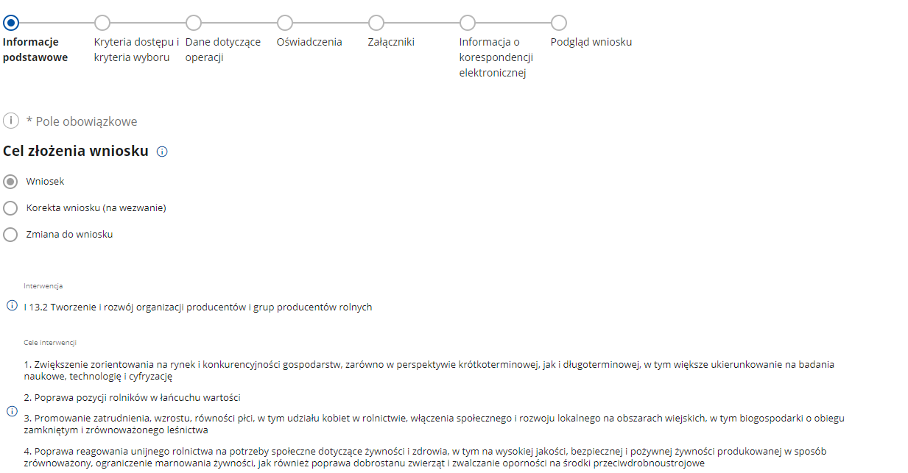
CZĘŚĆ „Informacje podstawowe”

1. Cel złożenia wniosku
Pole wypełnione automatycznie w zależności od powodu składania formularza.

2. Interwencja
Pole wypełniane automatycznie.

3. Cele interwencji
Pole wypełnione automatycznie. Wskazane są cele z Planu Strategicznego WPR, do których realizacji przyczynia się dana interwencja.

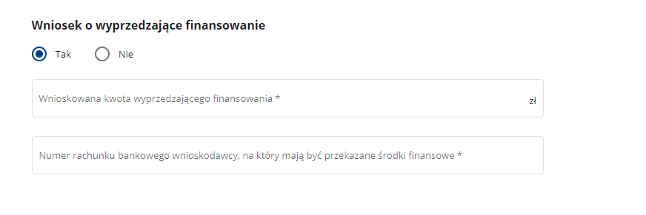

4. Wniosek o wyprzedzające finansowanie
Należy wybrać/ zaznaczyć jedną z dostępnych opcji:
- TAK – jeżeli wnioskodawca ubiega się o wyprzedzające finansowanie;
– Wnioskowana kwota wyprzedzającego finansowania – należy wskazać kwotę wyprzedzającego finansowania o jaką ubiega się wnioskodawca.

Kwota wyprzedzającego finansowania nie może przekraczać wysokości udziału krajowych środków publicznych pochodzących z budżetu państwa przeznaczonych na współfinansowanie wydatków realizowanych z EFRROW, określonego na podstawie planowanej wielkości i wartości przychodów ze sprzedaży produktów lub grupy produktów, ze względu na które wnioskodawca został utworzony, wytworzonych w gospodarstwach jego członków w pierwszym roku działalności, nie wyższej jednak niż 50 000 zł.

Stawki wkładu mające zastosowanie do danej interwencji:
Region | Artykuł | Stosowana stawka EFRROW | Stosowana stawka PL
PL - Polska | 91(2)(a) - Regiony słabiej rozwinięte | 55,32% | 44,68
PL - Polska | 91(2)(c) - Regiony w okresie przejściowym w rozumieniu art. 108 ust. 2 akapit pierwszy lit. b) rozporządzenia (UE) 2021/1060 | 55,32% | 44,68
PL - Polska | 91(2)(d) - Pozostałe regiony – tj. region warszawski stołeczny, który obejmuje Warszawę wraz z 9 powiatami: legionowskim, mińskim, nowodworskim, otowckim, wołomińskim, grodziskim, piaseczyńskim, pruszkowskim i warszawskim zachodnim. | 43,00% | 57%

Powyższe oznacza, że wyprzedzające finansowanie ograniczone jest do:
50 000 zł lub

44,68% lub 57% (region warszawski stołeczny, który obejmuje Warszawę wraz z 9 powiatami: legionowskim, mińskim, nowodworskim, otwockim, wołomińskim, grodziskim, piaseczyńskim, pruszkowskim i warszawskim zachodnim) x 10% z planowanych przychodów netto beneficjenta w I roku działalności, podanych na WoPP.
W celu wyliczenia kwoty wyprzedzającego finansowania pomocy dla danego okresu objętego wnioskiem w zł, stosuje się kurs walutowy, który jest przedostatnim kursem walutowym opublikowanym przez Europejski Bank Centralny sprzed miesiąca, w którym operacje zapisano w księgach agencji płatniczej, tj. sprzed miesiąca, w którym będzie zrealizowana płatność (zgodnie z art. 12 ust. 2 rozp. delegowanego Komisji 2022/127). W przypadku, gdy wnioskowana kwota pomocy finansowej będzie wyższa od limitu, o którym mowa powyżej (50 000,00 zł), beneficjent otrzyma wsparcie do wysokości limitu.

Przykład I:

Wartość planowanych przychodów netto ze sprzedaży produktów lub grupy produktów, ze względu na które organizacja producentów została uznana, wytworzonych przez jej członków (w zł) - 6 000 000,00 zł.
6 000 000,00 zł x 10% = 600 000,00 zł (prognozowana wysokość pomocy za I rok działalności)
Limit pomocy finansowej dla OP– 100 000,00 EUR, tj.: 426 390,00 zł (np. przy kursie 4,2639 PLN/EUR).
426 390,00 zł x 44,68% (pozostałe regiony oprócz warszawskiego stołecznego) = 190 511,05 zł (prognozowany udział krajowych środków publicznych jest wyższy niż 50 000,00 zł, dlatego maksymalna kwota wyprzedzającego finansowania pomocy wynosi 50 000,00 zł).

Przykład II:

Wartość planowanych przychodów netto ze sprzedaży produktów lub grupy produktów, ze względu na które grupa producentów rolnych została uznana, wytworzonych przez jej członków (w zł) - 1 000 000,00 zł.
1 000 000,00 zł x 10% = 100 000,00 zł (prognozowana wysokość pomocy za I rok działalności)
Limit pomocy finansowej dla GPR – 60 000,00 EUR, tj.: 255 834,00 zł.
255 834,00 zł x 57% (region warszawski stołeczny) = 145 825,38 zł (prognozowany udział krajowych środków publicznych jest wyższy niż 50 000,00 zł, dlatego maksymalna kwota wyprzedzającego finansowania pomocy wynosi 50 000 zł).

– Numer rachunku bankowego wnioskodawcy, na który mają być przekazane środki finansowe należy wskazać numer rachunku bankowego.

- NIE – jeżeli podmiot nie wnioskuje o wyprzedzające finansowanie.
Wnioskowanie o wyprzedzające finansowanie wiąże się z koniecznością złożenia Zabezpieczenia należytego wykonania umowy w terminie 14 dni od dnia zawarcia umowy. Zabezpieczenie składane jest w formie weksla niezupełnego (in blanco) wraz z deklaracją wekslową sporządzoną na formularzu opracowanym przez ARiMR, podpisywane przez beneficjenta w obecności upoważnionego pracownika ARiMR, we właściwym ze względu na siedzibę beneficjenta oddziale regionalnym ARiMR.
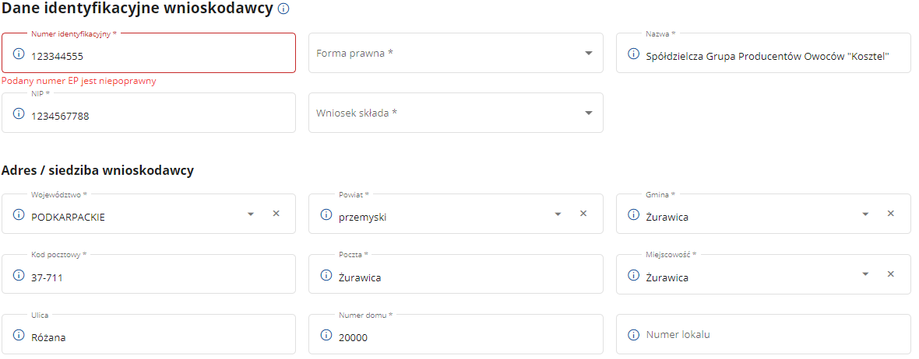

5. Dane identyfikacyjne wnioskodawcy
Należy wybrać/ zaznaczyć jedną z dostępnych opcji:
- Forma prawna – należy wybrać właściwą formę prawną wnioskodawcy (zgodnie z KRS) z dostępnych opcji: Spółka z. o.o., Spółdzielnia, Stowarzyszenie, Zrzeszenie,
- Wniosek składa – należy wskazać, czy wniosek składa grupa producentów rolnych czy organizacja producentów, w zależności od decyzji o uznaniu wydanej przez właściwego ze względu na siedzibę wnioskodawcy Dyrektora Oddziału Regionalnego ARiMR.
Pozostałe pola wypełniane są automatycznie. Należy sprawdzić poprawność danych pobranych z Ewidencji Producentów. W przypadku gdy któreś z nich uległy zmianie należy edytować/poprawić wyświetlane dane i złożyć do Agencji wniosek o zmianę danych we wpisie do ewidencji producentów i w rejestrze grup/organizacji producentów.

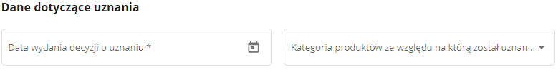

6. Dane dotyczące uznania
Należy wskazać:
- Data wydania decyzji o uznaniu – data z decyzji wydanej przez właściwego ze względu na siedzibę wnioskodawcy Dyrektora Oddziału Regionalnego ARiMR dla grupy producentów rolnych na podstawie przepisów ustawy o grupach producentów rolnych, a dla organizacji producentów na podstawie przepisów ustawy: o organizacji niektórych rynków rolnych albo o organizacji rynku mleka;

- Kategoria produktów ze względu na którą został uznany wnioskodawca – produkt/grupa produktów z decyzji wydanej przez właściwego ze względu na siedzibę wnioskodawcy Dyrektora Oddziału Regionalnego ARiMR. W przypadku gdy grupa producentów rolnych/ organizacji producentów posiada decyzję o uznaniu ze względu na drób, produkty pszczele lub owoce i warzywa, wyłączona jest ze wsparcia z niniejszej interwencji.

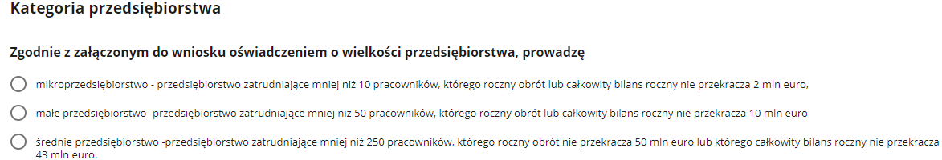

7. Kategoria przedsiębiorstwa
Należy wybrać/ zaznaczyć jedną z dostępnych opcji (pole obowiązkowe) po zapoznaniu się z przepisami załącznika I do rozporządzenia Komisji (UE) Nr 2022/2472 z dnia 14 grudnia 2022 r. uznającym niektóre kategorie pomocy w sektorach rolnym i leśnym oraz na obszarach wiejskich za zgodne z rynkiem wewnętrznym w zastosowaniu art. 107 i 108 Traktatu o funkcjonowaniu Unii Europejskiej (Dz. Urz. UE L 327 z 21.12.2022 r.) uznającego niektóre kategorie pomocy w sektorach rolnym i leśnym oraz na obszarach wiejskich za zgodne z rynkiem wewnętrznym w zastosowaniu art. 107 i 108 Traktatu o funkcjonowaniu Unii Europejskiej.
Należy wskazać właściwą opcję biorąc pod uwagę, że w przypadku przedsiębiorstwa partnerskiego/przedsiębiorstwa powiązanego wielkość zatrudnienia, rocznego obrotu, całkowitego bilansu rocznego została określona po uprzednim zsumowaniu zatrudnienia, rocznego obrotu lub całkowitego bilansu rocznego na podstawie danych z przedsiębiorstwa wnioskodawcy oraz przedsiębiorstwa partnerskiego (przedsiębiorstw partnerskich)/ przedsiębiorstwa związanego (przedsiębiorstw związanych) zgodnie z zasadami określonymi w ww. załączniku nr I do ww. rozporządzenia Komisji.
Pamiętaj, że do wniosku o przyznanie pomocy należy dołączyć wypełnioną Informację potwierdzającą wielkość przedsiębiorstwa (MŚP) (https://www.gov.pl/web/arimr/regulamin-naboru-wnioskow-dla-interwencji-i132-w-ramach-ps-wpr-na-lata-2023-2027) stanowiącą załącznik do wniosku o przyznanie pomocy.
W przypadku wnioskodawców, dla których nie było możliwości zbadania wielkości przedsiębiorstw na etapie przyznania pomocy, badanie statusu MŚP odbywa się na etapie pierwszego wniosku o płatność.
Podstawowe informacje dotyczące definicji MŚP

http://publications.europa.eu/resource/cellar/79c0ce87-f4dc-11e6-8a35-01aa75ed71a1.0005.01/DOC_1
Badanie tego statusu MŚP odbywa się na etapie przyznania pomocy lub na etapie pierwszego wniosku o płatność, w przypadku wnioskodawców, dla których nie było możliwości jego zbadania na etapie przyznania pomocy.

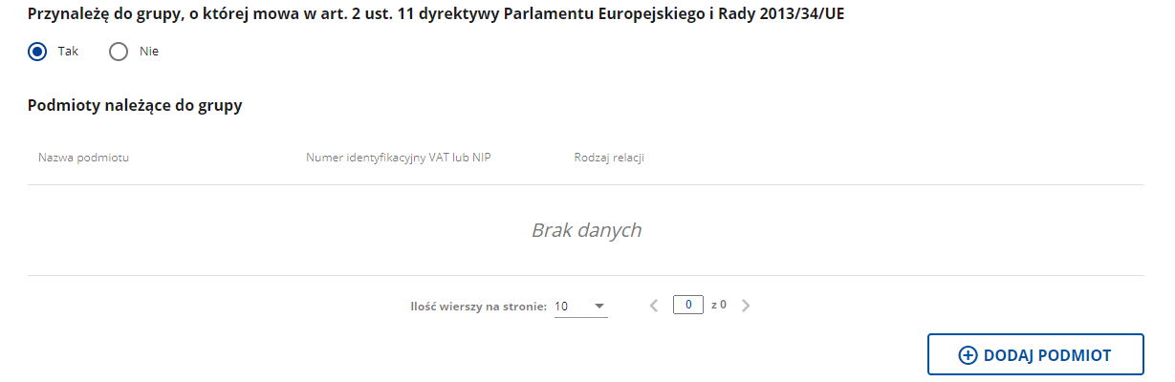
W zależności od stanu faktycznego wnioskodawca zaznacza właściwą odpowiedź, posiłkując się poniższymi wyjaśnieniami.
Grupa oznacza spółkę dominująca i wszystkie jej spółki zależne. Przez spółkę rozumie się: spółkę akcyjną, spółkę z ograniczoną odpowiedzialnością, spółkę komandytowo-akcyjną, spółkę jawną i spółkę komandytową.
Jeżeli wnioskodawca jest spółką akcyjną, spółką z ograniczoną odpowiedzialnością, spółką komandytowo-akcyjną, spółką jawną albo spółką komandytową i występuje co najmniej jeden z przypadków określonych poniżej, tj.:
a) posiada bezpośrednio lub pośrednio większość ogólnej liczby głosów w organie stanowiącym jednostki zależnej, także na podstawie porozumień z innymi uprawnionymi do głosu, wykonującymi prawa głosu zgodnie z wolą jednostki dominującej, lub
b) jest udziałowcem jednostki zależnej i jest uprawniony do kierowania polityką finansową i operacyjną tej jednostki zależnej w sposób samodzielny lub przez wyznaczone przez siebie osoby lub jednostki na podstawie umowy zawartej z innymi uprawnionymi do głosu, posiadającymi na podstawie statutu lub umowy spółki, łącznie z jednostką dominującą, większość ogólnej liczby głosów w organie stanowiącym, lub
c) jest udziałowcem jednostki zależnej i jest uprawniony do powoływania i odwoływania większości członków organów zarządzających, nadzorujących lub administrujących tej jednostki zależnej, lub
d) jest udziałowcem jednostki zależnej, której więcej niż połowę składu organów zarządzających, nadzorujących lub administrujących w poprzednim roku obrotowym, w ciągu bieżącego roku obrotowego i do czasu sporządzenia sprawozdania finansowego za bieżący rok obrotowy stanowią osoby powołane do pełnienia tych funkcji w rezultacie wykonywania przez jednostkę dominującą prawa głosu w organach tej jednostki zależnej, chyba że inna jednostka lub osoba ma w stosunku do tej jednostki zależnej prawa, o których mowa w lit. a, c lub e, lub
e) jest udziałowcem jednostki zależnej i jest uprawniony do kierowania polityką finansową i operacyjną tej jednostki zależnej, na podstawie umowy zawartej z tą jednostką zależną albo statutu lub umowy tej jednostki zależnej.
to wówczas zaznacza odpowiedź TAK. Wówczas udostępnione zostanie sekcja Podmioty należące do grupy, w której należy wprowadzić dane dla każdego z podmiotów w odniesieniu do których zachodzi co najmniej jedna przesłanka wskazana w lit. a–e wchodzących w skład grupy. Po wciśnięciu przycisku Dodaj udostępnione zostanie okno, w którym należy wpisać:
- nazwę podmiotu,
- numer identyfikacyjny VAT/NIP,
- rodzaj relacji (do wyboru z listy: dominująca najwyższego szczebla, dominująca, zależna).
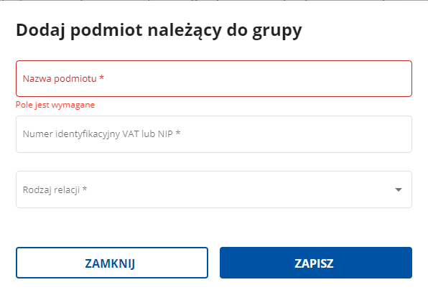
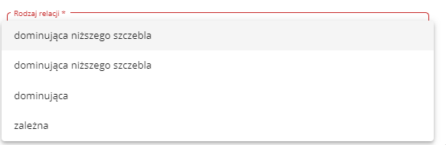
Poszczególne pozycje można modyfikować lub usuwać wykorzystując do tego celu przyciski umieszczone po prawej stronie tabeli.
W przypadku gdy wnioskodawca nie przynależy do grupy zdefiniowanej powyżej zaznacza odpowiedź NIE i przechodzi do dalszego wypełniania wniosku.
Następnie należy nacisnąć przycisk „DALEJ” co umożliwi przejście do kolejnej części wniosku. Jeżeli przejście nie nastąpiło należy sprawdzić czy uzupełniono wszystkie wymagane dane w danej części wniosku.

CZĘŚĆ „Kryteria dostępu i kryteria wyboru”

Wybór odpowiedzi TAK oznacza, że wnioskodawca wnioskuje o przyznanie punktów za dane kryterium i przyjmuje zobowiązania z niego wynikające. Wnioskowanie o punkty w ramach wskazanych kryteriów nie jest obowiązkowe. Należy pamiętać, żeby skorzystać z pomocy w ramach interwencji I.13.2 minimalna ilość punktów musi wynieść 3.

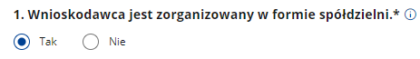
Należy wybrać właściwą opcję.
Pamiętaj, że przyznanie punktów w ramach tego kryterium skutkuje koniecznością zachowania formy spółdzielni w okresie pierwszych 5 lat od dnia uznania.
Należy wybrać właściwą opcję.
Pamiętaj, że przyznanie punktów w ramach tego kryterium skutkuje koniecznością prowadzenia produkcji w ramach unijnych lub krajowych systemów jakości w okresie 5 lat od dnia uznania. Wnioskując o punkty z tego tytułu, należy załączyć skan certyfikatów potwierdzających produkcję w unijnych lub krajowych systemach jakości.

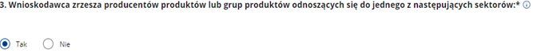
W ramach pytania na podstawie danych widniejących w Części „Informacje podstawowe” formularz wyświetli informację czy mamy do czynienia z GPR czy OP wraz z jedną z kategorii uznania:
• GPR:
– świnie żywe, prosięta, warchlaki, mięso wieprzowe: świeże, chłodzone, mrożone, lub
– bydło żywe: zwierzęta rzeźne lub hodowlane, mięso wołowe: świeże, chłodzone, mrożone, lub
– owce lub kozy żywe, zwierzęta rzeźne lub hodowlane, wełna owcza lub kozia strzyżona potna, mięso owcze lub kozie:
świeże, chłodzone, mrożone, skóry owcze lub kozie surowe (suszone), lub
– szyszki chmielowe, lub
– konopie włókniste lub len, lub
– buraki cukrowe, lub
– liście tytoniu suszone, lub
-rośliny lub ich części, całe lub rozdrobnione, przeznaczone na cele energetyczne lub do wykorzystania technicznego;
• OP:
– produktów z sektora wieprzowiny, lub
– produktów z sektora wołowiny i cielęciny, lub
– produktów z sektora baraniny i koziny, lub
– produktów z sektora chmielu, lub
– produktów z sektora lnu i konopi, lub
– buraków cukrowych, z sektora cukru, lub
– liście tytoniu suszone, z sektora tytoniu.
Należy wybrać właściwą opcję. Informacja czy mamy do czynienia z grupą producentów rolnych czy organizacją producentów i kategoria produktów zostaną wyświetlone na podstawie danych wskazanych we wniosku w Części „Informacje podstawowe”.
Pamiętaj, że przyznanie punktów w ramach tego kryterium skutkuje koniecznością zrzeszania producentów produktów lub grup produktów odnoszących się do konkretnych kategorii uznania w okresie pierwszych 5 lat od dnia uznania.
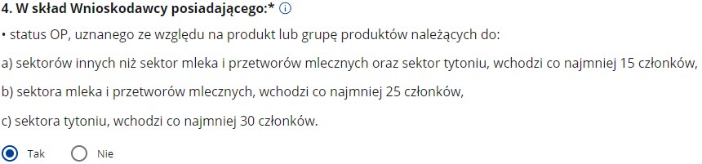
Widok dla GPR:
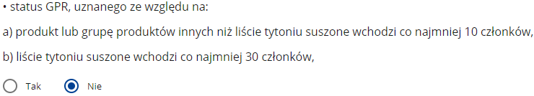

Należy wybrać właściwą opcję.
Pamiętaj, że przyznanie punktów w ramach tego kryterium skutkuje koniecznością zachowania określonej liczby członków w okresie pierwszych 5 lat od dnia uznania.
Należy wybrać właściwą opcję. Jeśli wnioskodawca zrzesza większą liczbę członków niż wykazał w pkt. 4. Za każdego kolejnego członka grupy/organizacji przyznaje się 0,2 punktu.
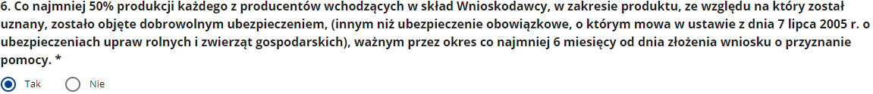
Należy wybrać właściwą opcję.
Pamiętaj, że wnioskując o punkty w ramach tego kryterium, należy załączyć do Wniosku ubezpieczenie dla każdego z członków, ważne co najmniej 6 miesięcy od dnia złożenia niniejszego wniosku.
Należy wybrać właściwą opcję.
Pamiętaj, że przyznanie punktów w ramach tego kryterium skutkuje koniecznością zatrudniania na podstawie umowy o pracę co najmniej dwóch osób na pełne etaty albo co najmniej jedną osobę niepełnosprawną w okresie pierwszych 5 lat od dnia uznania. Wnioskując o punkty z tego tytułu, należy załączyć do wniosku skan imiennego raportu miesięcznego w rozumieniu przepisów o systemie ubezpieczeń społecznych o należnych składkach i wypłaconych świadczeniach (ZUS RCA), złożonego przez wnioskodawcę do Zakładu Ubezpieczeń Społecznych za miesiąc poprzedzający miesiąc złożenia wniosku o przyznanie pomocy, jeżeli wnioskodawca zatrudnia co najmniej dwie osoby na pełne etaty na podstawie umowy o pracę albo jeżeli wnioskodawca zatrudnia na podstawie umowy o pracę co najmniej jedną osobę niepełnosprawną.
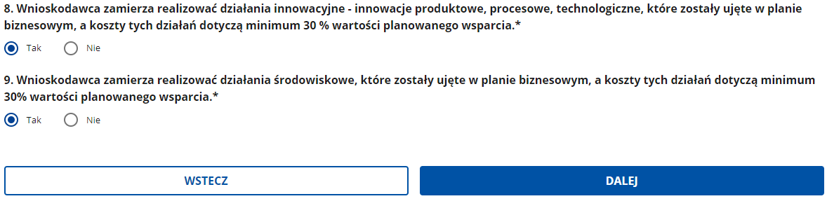
Należy wybrać właściwą opcję.
Następnie należy nacisnąć przycisk „DALEJ” co umożliwi przejście do kolejnej części wniosku. Przycisk „WSTECZ” przenosi użytkownika do wcześniejszej części wniosku.

CZĘŚĆ „Dane dotyczące operacji”

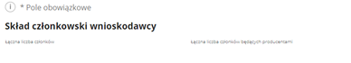

1. Skład członkowski wnioskodawcy
Dane uzupełniają się na podstawie informacji o członkach wypełnionych w ramach tej części wniosku.
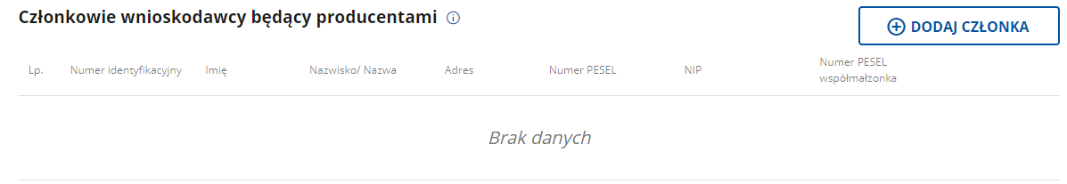

2. Członkowie wnioskodawcy będący producentami
Dane pobierają się z Ewidencji Producentów. Należy sprawdzić ich poprawność.
W przypadku gdy któraś z nich uległa zmianie lub musisz dodać dane członka, wprowadź zmianę.
Po wprowadzeniu zmian złóż do Agencji wniosek o zmianę/aktualizację danych we wpisie do ewidencji producentów.
- Dodaj członka – umożliwia dodanie danych
- Edytuj – umożliwia podgląd i edycję danych
- Usuń – usuwa dane
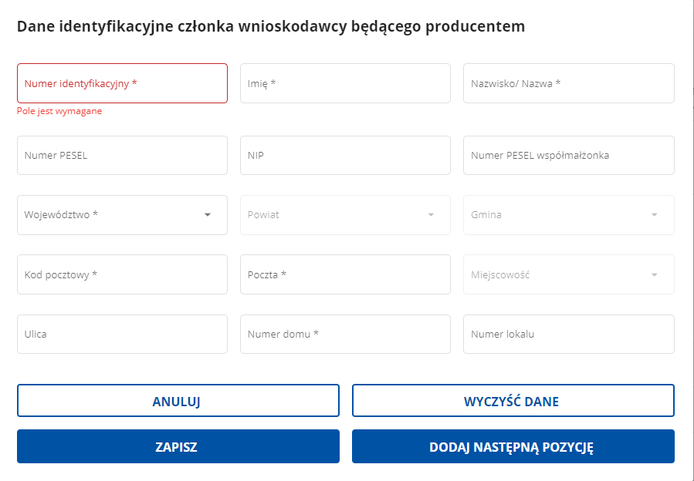

3. Dane identyfikacyjne członka wnioskodawcy będącego producentem
Dane pobierają się z Ewidencji Producentów. Należy sprawdzić ich poprawność. W przypadku gdy któraś z nich uległa zmianie lub musisz dodać dane członka, wprowadź zmianę.
Po wprowadzeniu zmian złóż do Agencji wniosek o zmianę/aktualizację danych we wpisie do ewidencji producentów. Pola oznaczone „*” są polami wymaganymi, a ich brak uniemożliwi zapisanie danych. W przypadku członków wnioskodawcy będących osobami prawnymi w polu Imię należy powielić nazwę osoby prawnej wskazanej w polu Nazwisko/Nazwa.
Podczas edycji danych nie ma możliwości zmiany danych w polach: Numer identyfikacyjny, Numer PESEL i NIP.
- Przycisk „Anuluj” – zamyka okno bez zapisywania danych,
- Przycisk „Wyczyść dane” – usuwa dane wpisane w poszczególnych polach, okno pozostaje otwarte,
- Przycisk „Zapisz” – zapisuje dane i zamyka okno,
- Przycisk „Dodaj następną pozycję” – zapisuje dane i otwiera puste okno umożliwiające wpisanie danych nowego członka.
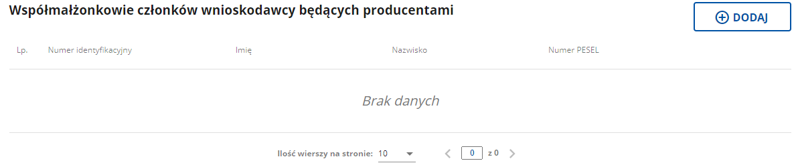

4. Współmałżonkowie członków wnioskodawcy będących producentami
Dane pobierają się z Ewidencji Producentów. Należy sprawdzić ich poprawność. W przypadku gdy któraś z nich uległa zmianie lub musisz dodać, usunąć dane współmałżonka, wprowadź zmianę na formularzu (dodaj, usuń wiersz) i złóż do Agencji wniosek o zmianę danych we wpisie do ewidencji producentów. Pola oznaczone „*” są polami wymaganymi, a ich brak uniemożliwi zapisanie danych.
Pamiętaj. Jeżeli w sekcji Dane identyfikacyjne członka wnioskodawcy będącego producentem usuwasz dane członka przy którym widniały dane współmałżonka należy usunąć także dane współmałżonka z sekcji dotyczącej współmałżonków. Dane te nie są usuwane automatycznie.
- 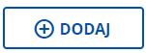 Dodaj – umożliwia dodanie danych
- Edytuj – umożliwia podgląd i edycję danych
- Usuń – usuwa dane członka

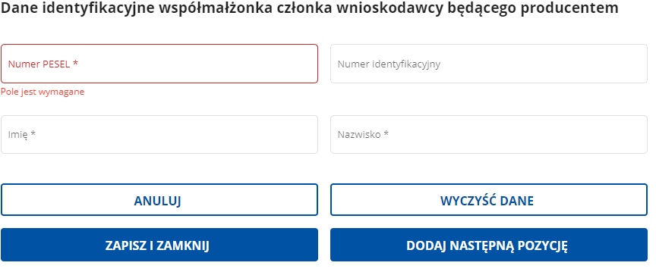

5. Dane identyfikacyjne współmałżonka członka wnioskodawcy będącego producentem
Pola oznaczone „* ” są polami wymaganymi, a ich brak uniemożliwi zapisanie danych.
- Przycisk „Anuluj” – zamyka okno bez zapisywania danych,
- Przycisk „Wyczyść dane” – usuwa dane wpisane w poszczególnych polach, okno pozostaje otwarte,
- Przycisk „Zapisz i Zamknij” – zapisuje dane i zamyka okno,
- Przycisk „Dodaj następną pozycję” – zapisuje dane i otwiera puste okno umożliwiające wpisanie danych nowego członka.

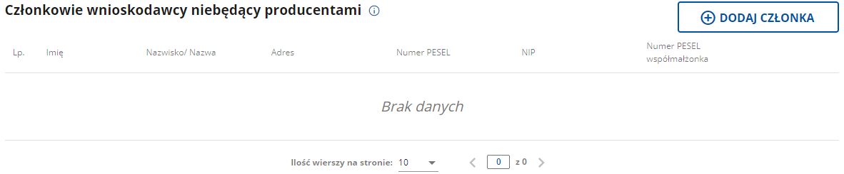

6. Członkowie wnioskodawcy niebędący producentami
Pola będą wymagały uzupełnienia jeżeli wnioskodawcą jest organizacja producentów. Jeżeli wnioskodawca posiada członków, którzy nie są producentami to należy ich dodać korzystając z przycisku „Dodaj członka”.
- Dodaj członka – umożliwia dodanie danych
- Edytuj – umożliwia podgląd i edycję danych
- Usuń – usuwa dane

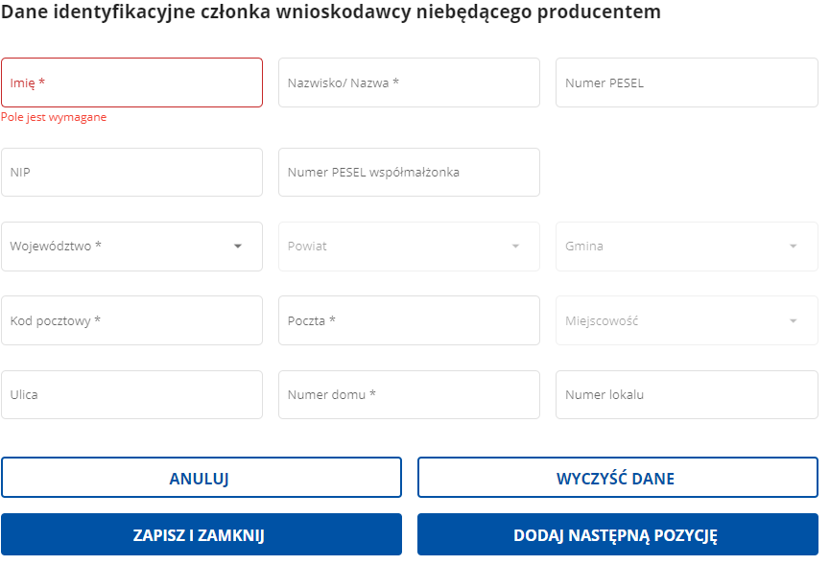

7. Dane identyfikacyjne członka wnioskodawcy niebędącego producentem
Pola oznaczone „* ” są polami wymaganymi, a ich brak uniemożliwi zapisanie danych. W przypadku członków wnioskodawcy będących osobami prawnymi w polu Imię należy powielić w nazwę osoby prawnej wskazanej w polu Nazwisko/Nazwa.
- Przycisk „Anuluj” – zamyka okno bez zapisywania danych,
- Przycisk „Wyczyść dane” – usuwa dane wpisane w poszczególnych polach, okno pozostaje otwarte,
- Przycisk „Zapisz i zamknij” – zapisuje dane i zamyka okno,
- Przycisk „Dodaj następną pozycję” – zapisuje dane i otwiera puste okno umożliwiające wpisanie danych nowego członka.

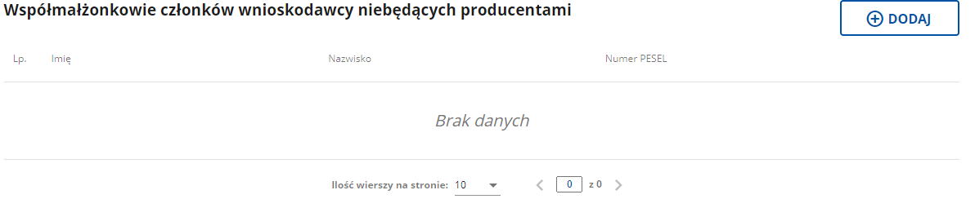

8. Współmałżonkowie członków wnioskodawcy niebędących producentami
Jeżeli członkowie wnioskodawcy niebędący producentami posiadają współmałżonków to należy ich dodać ręcznie korzystając z przycisku „Dodaj”.
Pamiętaj. Jeżeli w sekcji Członkowie wnioskodawcy niebędący producentami usuwasz dane członka przy którym widniały dane współmałżonka należy usunąć także dane współmałżonka należy usunąć także dane współmałżonka z sekcji dotyczącej współmałżonków. Dane te nie są usuwane automatycznie.

- Dodaj – umożliwia dodanie danych
- Edytuj – umożliwia podgląd i edycję danych
- Usuń – usuwa dane członka

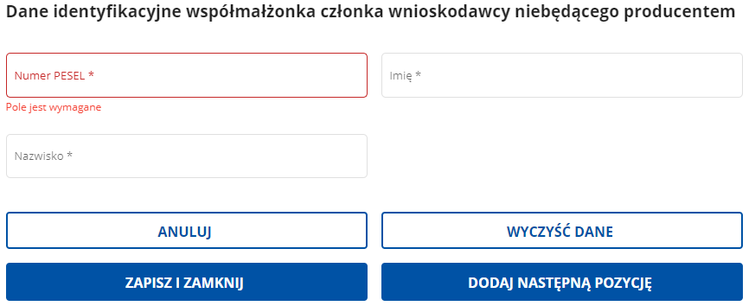
Pola oznaczone „* ” są polami wymaganymi, a ich brak uniemożliwi zapisanie danych.
- Przycisk „Anuluj” – zamyka okno bez zapisywania danych,
- Przycisk „Wyczyść dane” – usuwa dane wpisane w poszczególnych polach, okno pozostaje otwarte,
- Przycisk „Zapisz i Zamknij” – zapisuje dane i zamyka okno,
- Przycisk „Dodaj następną pozycję” – zapisuje dane i otwiera puste okno umożliwiające wpisanie danych nowego członka.
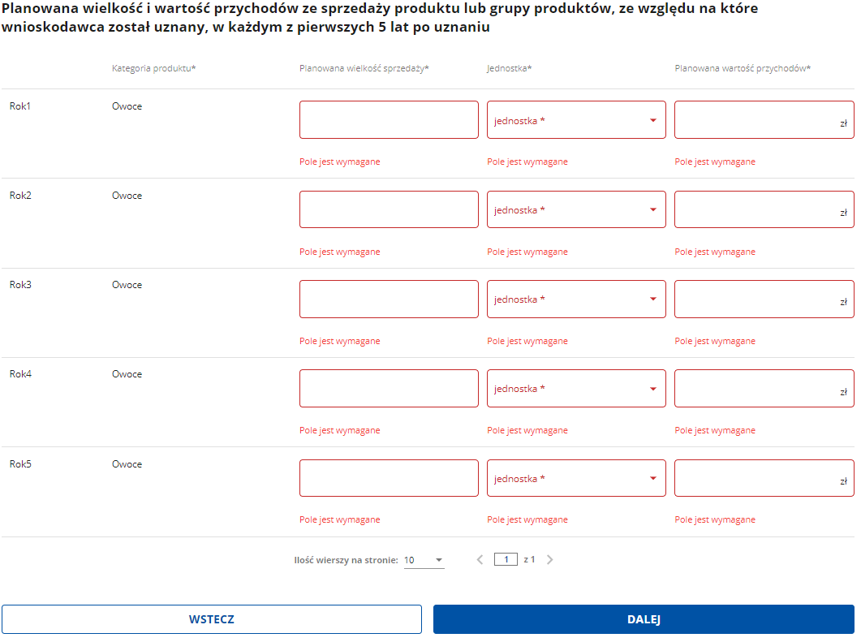

9. Planowana wielkość i wartość przychodów ze sprzedaży produktu lub grupy produktów, ze względu na które wnioskodawca został uznany, w każdym z pierwszych 5 lat po uznaniu.
Należy uzupełnić dane dotyczące planowanej wielkość i wartość przychodów ze sprzedaży produktu lub grupy produktów, ze względu na które wnioskodawca został uznany, w każdym z pierwszych 5 lat działalności po uznaniu. Źródłem danych do uzupełnienia ww. zestawienia jest plan biznesowy, aktualny na dzień złożenia WoPP, zatwierdzony przez właściwego ze względu na siedzibę wnioskodawcy Dyrektora Oddziału Regionalnego ARiMR.
Pola oznaczone „* ” są polami wymaganymi, a ich brak uniemożliwi zapisanie danych.
- Kategoria produktu – kategorie wyświetlają się na podstawie danych wskazanych we wniosku w Części „Informacje podstawowe”.
- Jednostka – należy wybrać jednostkę spośród następujących kategorii:
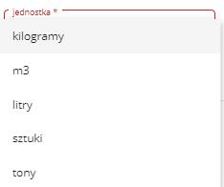
Następnie należy nacisnąć przycisk „Dalej” co umożliwi przejście do kolejnej części wniosku. Przycisk „Wstecz” przenosi użytkownika do wcześniejszej części wniosku.
CZĘŚĆ „Oświadczenia”
Należy zapoznać się z treścią oświadczeń i zaznaczyć TAK. Treść oświadczeń różni się w zależności czy wniosek składa grupa producentów rolnych czy organizacja producentów.
CZĘŚĆ „Załączniki”
Do wniosku należy dołączyć w formie skanów dokumenty potwierdzające spełnienie kryteriów dostępu lub dołączyć wymagane dokumenty.
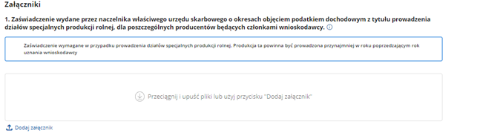
Zaświadczenie wymagane jest w przypadku prowadzenia działów specjalnych produkcji rolnej. Produkcja ta powinna być prowadzona przynajmniej w roku poprzedzającym rok uznania wnioskodawcy.
Zaświadczenie nie dotyczy osób, które przejęły w całości gospodarstwo w roku poprzedzającym rok uznania wnioskodawcy lub w roku uznania wnioskodawcy oraz osób ubiegających się w roku uznania wnioskodawcy o przyznanie pomocy w ramach I.11 Premie dla młodych rolników w ramach PS WPR i beneficjentów tej interwencji.
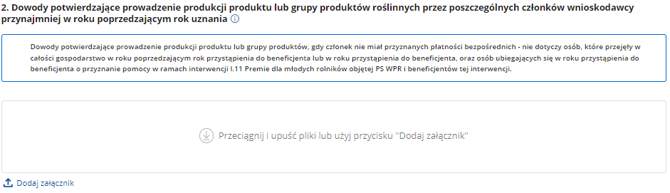
Dowody potwierdzające prowadzenie produkcji produktu lub grupy produktów, gdy członek nie miał przyznanych płatności bezpośrednich - nie dotyczy osób, które przejęły w całości gospodarstwo w roku poprzedzającym rok przystąpienia do beneficjenta lub w roku przystąpienia do beneficjenta, oraz osób ubiegających się w roku przystąpienia do beneficjenta o przyznanie pomocy w ramach interwencji I.11 Premie dla młodych rolników objętej PS WPR i beneficjentów tej interwencji.
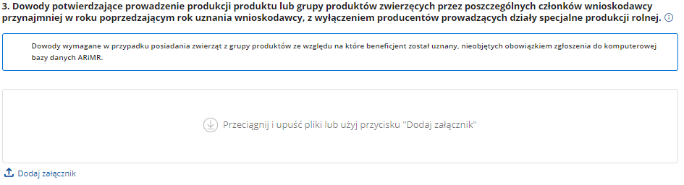
Dowody wymagane w przypadku posiadania zwierząt z grupy produktów ze względu na które beneficjent został uznany, nieobjętych obowiązkiem zgłoszenia do komputerowej bazy danych ARiMR.
Nie dotyczy osób, które przejęły w całości gospodarstwo w roku poprzedzającym rok uznania wnioskodawcy lub w roku uznania wnioskodawcy oraz osób ubiegających się w roku uznania wnioskodawcy o przyznanie pomocy w ramach I.11 Premie dla młodych rolników w ramach PS WPR i beneficjentów tej interwencji.
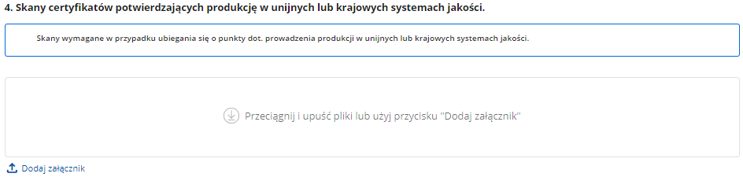
Skany wymagane w przypadku ubiegania się o punkty dot. prowadzenia produkcji w unijnych lub krajowych systemach jakości.
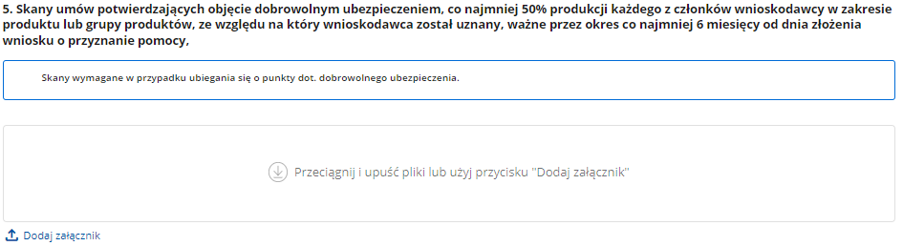
Skany wymagane w przypadku ubiegania się o punkty dot. dobrowolnego ubezpieczenia.
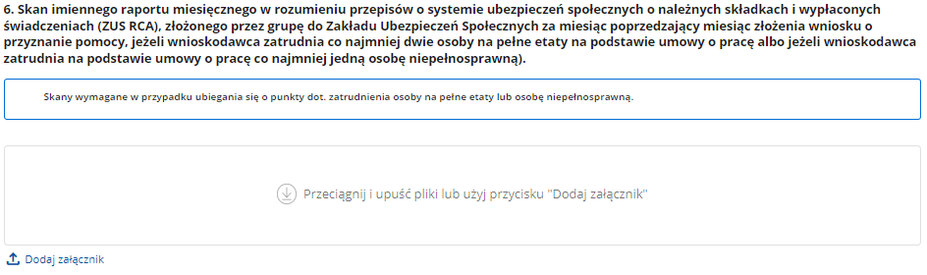

Skany wymagane w przypadku ubiegania się o punkty dot. zatrudnienia osoby na pełne etaty lub osobę niepełnosprawną.
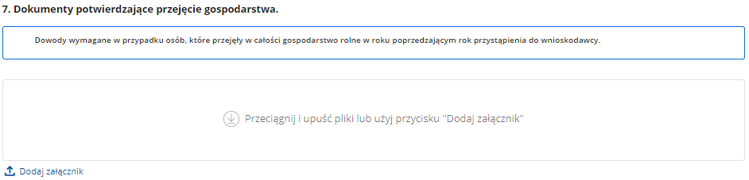
Dowody wymagane w przypadku osób, które przejęły w całości gospodarstwo rolne w roku poprzedzającym rok przystąpienia do wnioskodawcy.
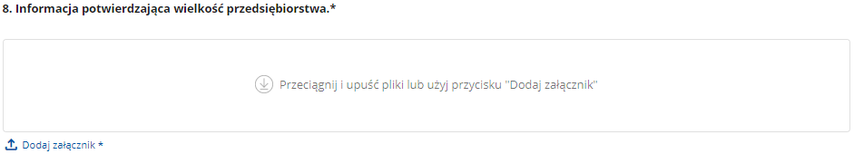
Załącznik obligatoryjny, udostępniony do uzupełnienia w formie pliku Microsoft Excel na stronie internetowej ARiMR, w miejscu właściwym dla danego naboru. Sugeruje się najpierw wypełnić ten załącznik, a dopiero później przejść do wypełniania wniosku. Jeżeli nie załączono MŚP, system uniemożliwi przejście do kolejnego bloku wniosku.
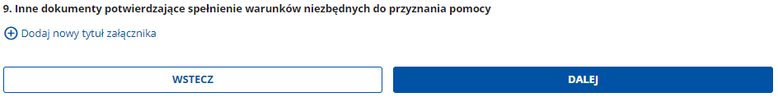
Istnieje możliwość dodania innych załączników niż wymienione we wniosku o przyznanie pomocy, w pozycji: „Inne dokumenty potwierdzające spełnienie warunków niezbędnych do przyznania pomocy”.
W przypadku dołączenia błędnego dokumentu, można ten załącznik usunąć, poprzez naciśnięcie ikony „kosz” i ponownie dołączyć właściwy.
Po zakończeniu wypełniania tej części wniosku należy nacisnąć przycisk „DALEJ” co umożliwi przejście do kolejnej części wniosku, zawierającej informacje dotyczące elektronicznej wymiany korespondencji z ARiMR.
CZĘŚĆ „Informacja o korespondencji elektronicznej”.
Zapoznanie się z treścią zgody jest obowiązkowe.
Złożenie wniosku za pomocą systemu teleinformatycznego Agencji następuje po uwierzytelnieniu w tym systemie podmiotu składającego ten wniosek, a w przypadku gdy wniosek jest składany przez podmiot niebędący osobą fizyczną – po uwierzytelnieniu osoby.
Po zapoznaniu się z informacjami zawartymi w tej części wniosku należy wprowadzić numeru telefonu oraz adresu poczty elektronicznej. Powiadomienia o wszelkich dokumentach, które pojawią się w tej sprawie na PUE, będą przychodziły na wskazane kanały komunikacji.
Wnioskodawca lub umocowany przez niego pełnomocnik składa wniosek wraz z załącznikami potwierdzającymi spełnienie warunków przyznania pomocy w sposób określony w art. 10c ustawy o ARiMR tj. za pomocą PUE. ARiMR na swojej stronie internetowej udostępni instrukcję jego wypełnienia oraz wzory załączników, które należy złożyć na formularzach opracowanych i udostępnionych przez ARiMR.
Złożenie WOPP za pomocą PUE następuje po uwierzytelnieniu:
1) w sposób określony w art. 20a ust. 1 ustawy o informatyzacji działalności podmiotów realizujących zadania publiczne lub
2) za pomocą loginu i kodu dostępu do systemu teleinformatycznego ARiMR, dla których szczegółowe wymagania określone są w rozporządzeniu Ministra Rolnictwa i Rozwoju Wsi z dnia 10 marca 2023 r. w sprawie szczegółowych wymagań dotyczących loginu i kodu dostępu do systemu teleinformatycznego Agencji Restrukturyzacji i Modernizacji Rolnictwa (Dz. U. poz. 480).

W przypadku składania pisma albo wykonywania innej czynności dotyczącej postępowania konieczne jest ponowne uwierzytelnienie, które jest traktowane równoznacznie z podpisaniem dokumentu.

Załączniki do WOPP lub innego pisma dołącza się jako dokumenty utworzone za pomocą PUE, a w przypadku, gdy stanowią dokumenty wymagające opatrzenia podpisem przez osobę trzecią, dołącza się je w postaci elektronicznej jako:

1) dokumenty opatrzone przez tę osobę kwalifikowanym podpisem elektronicznym, podpisem osobistym albo podpisem zaufanym, albo
2) elektroniczne kopie dokumentów sporządzonych w postaci papierowej i opatrzonych przez tę osobę podpisem własnoręcznym, zapisane w formacie określonym w przepisach wydanych na podstawie art. 18 pkt 3 ustawy o informatyzacji działalności podmiotów realizujących zadania publiczne.

W przypadku, gdy kopie dokumentów wymagających opatrzenia podpisem przez osobę trzecią, nie zostały dołączone do wniosku złożonego za pomocą PUE, dokumenty te można złożyć bezpośrednio w ARiMR lub nadać w placówce pocztowej operatora pocztowego w rozumieniu art. 3 pkt 12 ustawy z dnia 23 listopada 2012 r. – Prawo pocztowe (Dz. U. z 2022 r. poz. 896, z późn. zm.) lub w placówce podmiotu zajmującego się doręczaniem korespondencji na terenie Unii Europejskiej, albo wysłać na adres do doręczeń elektronicznych, o którym mowa w art. 2 pkt 1 ustawy z dnia 18 listopada 2020 r. o doręczeniach elektronicznych (Dz. U. z 2023 r. poz. 285).

Wnioskodawcy po wysłaniu WOPP lub innego pisma oraz po wykonaniu innej czynności dotyczącej postępowania jest wystawiane za pomocą PUE potwierdzenie odpowiednio złożenia pisma oraz wykonania innej czynności dotyczącej postępowania, które zawiera unikalny numer nadany przez PUE oraz datę odpowiednio złożenia pisma oraz wykonania innej czynności dotyczącej postępowania.
Zmiany lub wycofania WOPP, wymiany korespondencji w toku postępowania w sprawie o przyznanie pomocy, w tym składania pism przez wnioskodawcę i doręczania pism wnioskodawcy, oraz wykonywania innych czynności dotyczących postępowania, w tym podpisywania dokumentów, dokonuje się za pomocą PUE.

Datą wszczęcia postępowania na wniosek złożony za pomocą PUE jest dzień wystawienia potwierdzenia złożenia pisma.
Za datę doręczenia wnioskodawcy pisma poprzez PUE uznaje się dzień:
1) potwierdzenia odczytania pisma przez wnioskodawcę w PUE, z tym, że dostęp do treści tego pisma i do jego załączników uzyskuje się po dokonaniu tego potwierdzenia,
2) następujący po upływie 14 dni od dnia otrzymania pisma w PUE, jeżeli wnioskodawca nie potwierdził odczytania pisma przed upływem tego terminu.
W przypadku ustanowienia pełnomocnika, wystawiane przez PUE potwierdzenia, a także zawiadomienia otrzymuje pełnomocnik za pomocą tego systemu.

Po potwierdzeniu prawidłowości danych nastąpi przejście do części Podgląd wniosku.

CZĘŚĆ „Podgląd wniosku”
Na monitorze zostanie wyświetlony wniosek o przyznanie pomocy zawierający wprowadzone dane.
Należy sprawdzić wszystkie dane i jeśli są poprawne - zatwierdzić i wysłać w aplikacji do dalszego procedowania w jednostce organizacyjnej ARiMR właściwej do obsługi wniosków. Jeżeli dane wymagają poprawy – należy dokonać zmiany przed zatwierdzeniem i wysłaniem wniosku.
Zmiany należy dokonać poprzez cofnięcie się do części wniosku wymagającej poprawy.
W przypadku składania Korekty wniosku lub Zmiany wniosku (Informacje podstawowe/ Cel złożenia wniosku) należy wypełnić również pole „Adnotacje/wyjaśnienia”. W tym polu (pole tekstowe) należy opisać przyczynę składania korekty lub zmiany wniosku.
Wygenerowanie pliku PDF z treścią złożonego wniosku jest dostępny w menu Załatw Sprawę/Wnioski PS WPR na lata 2023-2027. Należy wybrać Znak Sprawy.
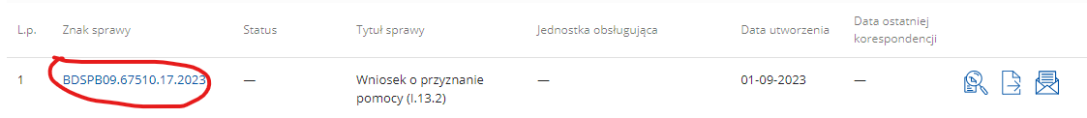
Następnie rozwinąć listę złożonych wniosków i wybrać właściwy plik PDF.
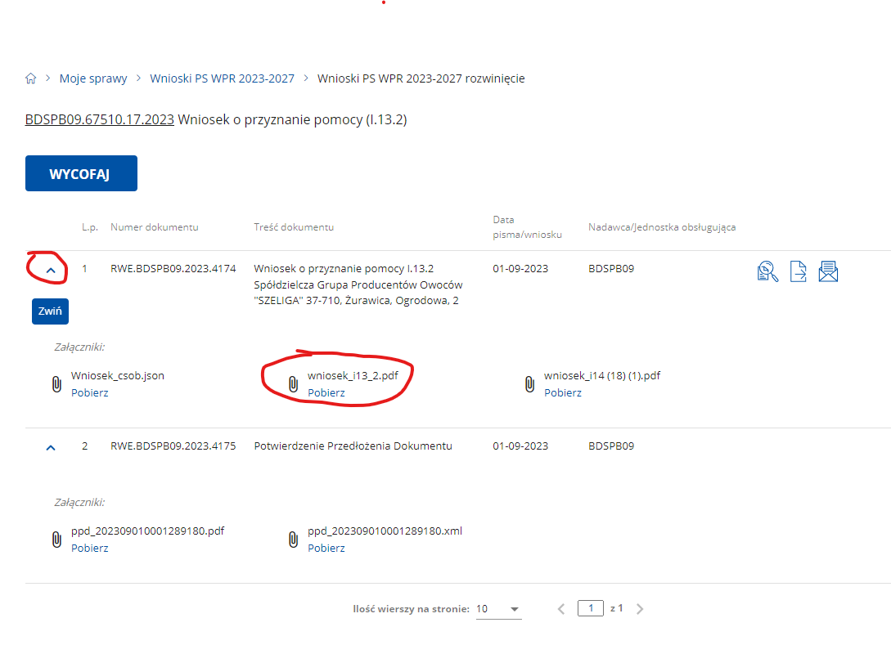
W ramach tego samego widoku możliwe jest wycofanie złożonego wniosku.
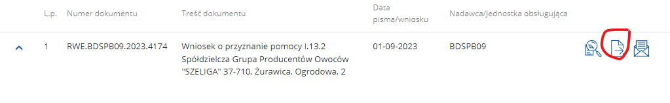
W przypadku chęci dokonania zmiany w złożonym już do ARiMR wniosku, ale w okresie trwania naboru, nie ma możliwości złożenia zmiany wniosku. W tym celu należy wycofać wniosek i złożyć go ponownie, wprowadzając uprzednio odpowiednie zmiany. Opcja zmiany wniosku jest możliwa od kolejnego dnia po zakończeniu naboru i jest aktywna przez 14 dni. Wniosek może być zmieniany przez wnioskodawcę w zakresie dotyczącym załączonych dokumentów: np. poprzez dodanie nowego załącznika, wnioskowania o wypłatę wyprzedzającego finansowania.

